**Colegio René Schneider Chereau**  **INGLÉS 1° Básico**

**Rancagua**  Guía Núm 4

**Paula Sepúlveda Millán**  Semana del 06 al 10 abril,2020

**“In my classroom” Unit 1**

**Objetivo de Aprendizaje:** OA:6 Siguen la lectura e identifican colores y números hasta el diez

OA:8 Cuentan hasta diez.

OA: 9Copian palabras sobre objetos de la sala de clases, números, colores

**Contenido: “**numbers” 1 al 10; colors

**Actividad:** observa la imagen que contiene vocabulario relacionado a colores y números, ver “key words” (palabras claves), puedes usar diccionario y/o traductor como ayuda. (APODERADO)

Reenviar la actividad hecha a la docente al mail paula.sepulveda@colegio-reneschneider.clhasta el día Domingo 12 de Abril de 2020. Cada una de las fichas serán evaluadas. También puedes hacer la actividad en cuaderno y mandar imagen a el mail antes mencionado

**Retroalimentación:** Colors: Los colores en inglés: red, yellow, blue, Orange…

Let´s count: Contamos en ingles del 1 al 10

Tracing letters: trazaste los colores en Inglés sobre línea punteadas

En estos links podrás ver y escuchar vocabulario de los números y colores en inglés <https://www.youtube.com/watch?v=-3xygr0v-zM> <https://www.youtube.com/watch?v=z0HZNaM7gTg>

**Instrucciones:** Observa atentamente la imagen 1 y luego reponde “oralmente” el color del número

¿Puedes responder lo siguiente? What color is it? ¿qué color es? (decirlo en inglés)

 **What color is it?** Red (ejemplo)



What color is it? ________

Orange Clip Art Free Free Clipart Images - Orange Clipart ...

What color is it? ________

**Let´s count** contemos (Repasar números en inglés oralmente)

 Three _____  ________

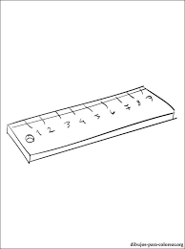 ____________

Imagen 1 asocia todos los contenidos aprendidos en la siguiente actividad)

Colorea los números según la instrucción, por ejemplo: eight is grey (el 8 es gris)

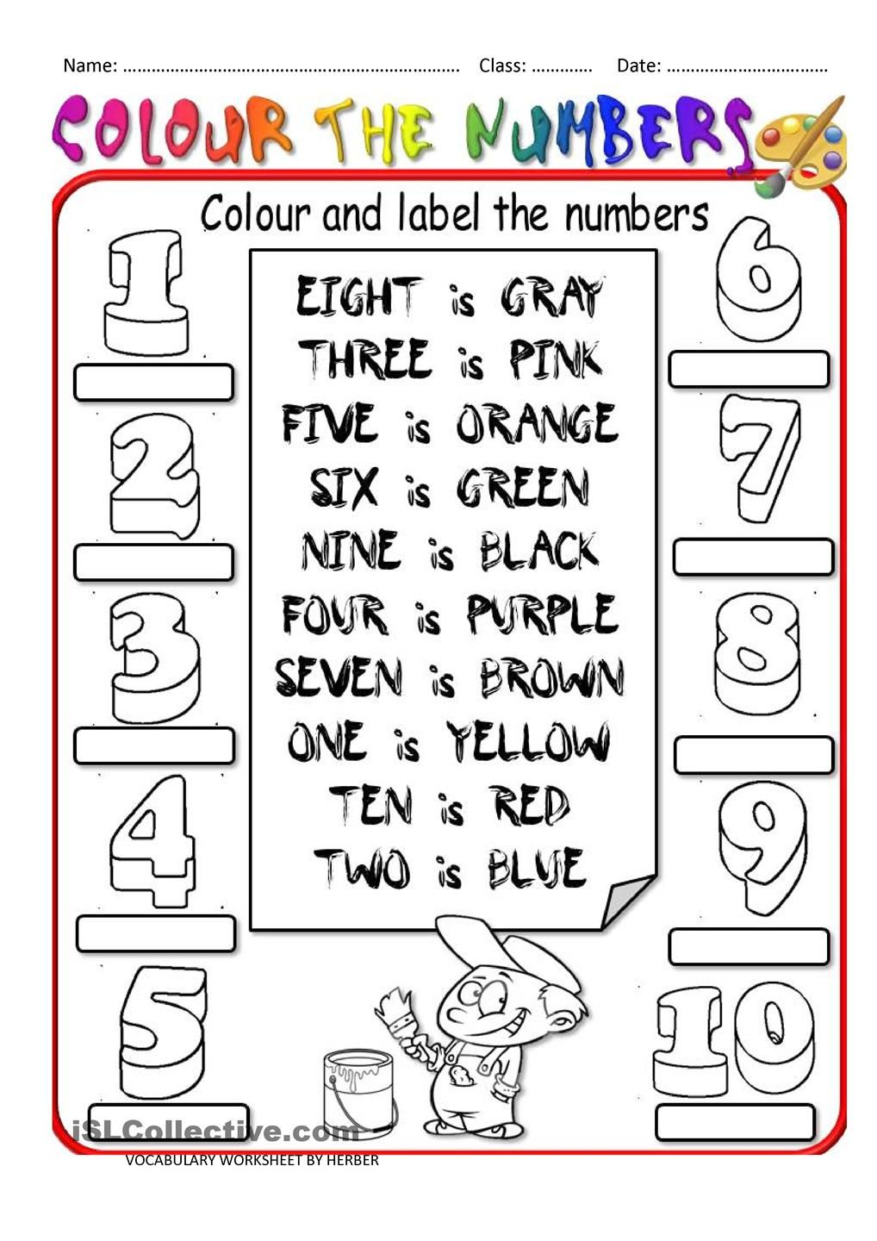

De acuerdo a la actividad- guía: 9 is “**black”** , sólo decir el color en inglés

**1** is …… **2** is…… **3** is ……… **4** is ……… **5** is ………

**6** is …… **7** is…… **8** is ……… **9** is ……… **10** is ………